DISEÑO, DESARROLLO E IMPLANTACIÓN DEL SISTEMA DE INFORMACIÓN MISIONAL (SIM) DE LA PROCURADURÍA GENERAL DE LA NACIÓN

PLAN DE MIGRACIÓN
Código: PM 0.2



Control del Documento

Cláusula de confidencialidad
La información contenida en este documento es generado en el marco del Contrato 054 celebrado entre LA PROCURADURÍA GENERAL DE LA NACION y SYNAPSIS Ltda. Por razones de índole comercial ya que la misma describe procesos sensibles de naturaleza competitiva, puede resultar en perjuicio de SYNAPSIS que sea conocido por personas distintas a aquellas a las que está dirigida, por tales razones, no podrá ser reproducida, mostrada o divulgada sin el correspondiente permiso escrito de SYNAPSIS LTDA y/o LA PROCURADURÍA GENERAL DE LA NACION y SYNAPSIS LTDA.

Control de versiones
Fecha de Actualización | Versión | Revisado por | Cambio / Comentarios
14/12/2006 | 0.1 |  | Creación del Documento
02/02/2007 | 0.2 |  | Modificaciones por revisión PGN

Aprobación del Documento
Rol | Nombre | Firma | Fecha
Gerente de Proyecto SIM – PGN | Evelin Julio Estrada
Supervisor del contrato SIM – PGN | Javier Salazar Cedeño
Asesor de calidad proyecto SIM - PGN | Rigoberto Rodríguez Peralta
Líder Técnico proyecto SIM –PGN | Diego Moreno
Gerente Proyecto SIM – Synapsis | Germán Díaz Montoya

TABLA DE CONTENIDO
1. Control del Documento 2
1.1 Cláusula de confidencialidad 2
1.2 Control de versiones 2
1.3 Aprobación del Documento 2
2. Propósito del Documento 5
3. Introducción 5
4. Definición y alcance 6
4.1 Objetivos 6
4.2 Entorno 7
4.3 Restricciones y supuestos 10
4.4 Decisiones pendientes y otros temas abiertos. 11
4.5 Alcance 11
4.6 Estrategia de Migración 19
5. Metodología 27
5.1 Descripción de las Fases 29
6. Recursos 32
6.1 Roles PGN 32
6.2 Equipo contratista 36
7. Cronograma 37
7.1 Descripción de iteraciones. 38
8. Procedimientos 39
8.1 Manejo de Inconsistencias 39
8.2 Pruebas 41
8.3 Control de cambios 42
8.4 Comunicaciones 42
8.5 Gestión de la calidad. 42
8.6 Gestión de riesgos 42
8.7 Compromiso de confidencialidad 42
9. Identificación de Complejidades y Riesgos en la migración 43
10. Factores críticos de éxito 44
11. Referencias y Bibliografía 44
.

Propósito del Documento
El presente documento está dirigido a todos los integrantes del equipo técnico y funcional de la Procuraduría General de la Nación (en adelante PGN) y de Synapsis Colombia Ltda., que intervienen en el proceso de migración de datos. El Plan de Migración es un documento formal, que presenta el resultado de la fase de planeación y que una vez aprobado se usará para administrar y controlar la ejecución del proceso de migración de datos del proyecto SIM.

Introducción

El Plan de Migración describe el proceso de movimiento de datos desde los sistemas actuales hacia el nuevo Sistema de Información Misional de la Procuraduría General de la Nación SIM.

El documento inicia con la ubicación del proceso de migración de datos dentro del Proyecto SIM, describiendo los procesos que se desarrollan paralelos a la migración y que impactan de alguna manera el desarrollo del frente de migración.

El capítulo cuatro detalla los objetivos, el alcance, la arquitectura e incluye las entradas y las salidas del proceso de migración. Luego se describe en detalle la estrategia de migración escogida

El capítulo cinco muestra la metodología que se utiliza para el desarrollo del proceso de migración de datos.

En el siguiente capítulo se desglosan aspectos de recursos y tiempo.

A continuación se presentan los procedimientos a seguir para el desarrollo efectivo del proyecto, con referencia a los procesos descritos en el Plan de Gestión del Proyecto SIM, detallando las particularidades que se utilizarán al interior del proceso de migración de datos.

Por último se presenta una lista de riesgos que se deben tener en cuenta dentro del proceso y que pueden impactar su desarrollo.

Definición y alcance

Objetivos
El proceso de migración de datos dentro del Proyecto SIM tiene como objetivo general transferir la información necesaria existente, disponible y válida desde los sistemas de información actuales al Sistema de Información Misional SIM.

Como objetivos específicos se tienen los siguientes
- Analizar y diseñar los procesos de extracción, transformación y carga.
- Desarrollar el software para extraer la información desde las estructuras definidas en los repositorios fuente de información de la migración. Dichos repositorios, que serán alimentados por los administradores técnicos de la PGN desde los sistemas actuales.
- Desarrollar el software para transformar la información con base en las reglas definidas, tomando como base el modelo de datos del sistema destino (SIM) y las estructuras de las fuentes de información.
- Desarrollar el software para cargar la información a las estructuras de datos del nuevo sistema SIM.
- Ejecutar los procesos desarrollados para mover la información desde los repositorios fuente hacia el sistema destino (SIM).
- Cargar la información válida (que cumpla con las reglas de validación del sistema destino) al SIM.
- Generar un repositorio de inconsistencias en el cual se detallan los datos que no fueron cargados durante la ejecución por no cumplir con las reglas de validación propias del sistema destino, el cual será utilizado por la PGN para las correcciones a que haya lugar.
- Utilizar la herramienta Oracle Warehouse Builder como un instrumento de diseño, desarrollo, ejecución y seguimiento para todo el proceso de migración.

Entorno
Existen factores externos al proceso de migración que pueden tener una influencia directa sobre el proceso, e incluso generar riesgos que deben ser gestionados adecuadamente, por lo tanto se hace necesario describir el entorno en el cual está inscrita la migración de datos.

Proyecto SIM
“El SIM es un Sistema de información que tiene como propósito servir de base para la administración de los procesos de intervención judicial, disciplinarios y de prevención que debe atender la PGN para el cumplimiento de su mandato legal y cuyas funciones incluyen la administración y manejo de los siguientes módulos:

- Información misional de la Procuraduría General de la Nación (SIMIP). Tiene como propósitos fundamentales coadyuvar a la labor funcional de la Entidad, permitiendo: registrar y controlar las acciones o actuaciones de la PGN en las áreas preventiva, disciplinaria y de intervención judicial o administrativa, velar por el debido proceso, minimizar la carga operativa y facilitar la unificación de criterios en las funciones Misionales de la PGN.

- Información de apoyo a la misión (SIAM). Su objetivo principal es facilitar la administración de los recursos disponibles para adelantar la Función Misional. Los recursos se refieren a todos los elementos necesarios para la atención de las solicitudes y la ejecución de los casos en la PGN, tales como recursos humanos, recursos físicos, plantillas de documentos, etc.

- Información de legislación y relatoría (SIREL). Apoyo a la labor de relatoría de la PGN. Sus funciones globales son la Administración del Catálogo de Descriptores, Áreas Temáticas, Restrictores y Tesauros; el Registro y Administración de Información de Legislación, Doctrina y Jurisprudencia; el Registro y Administración de Información de Fallos y Conceptos; atender Consulta de Legislación y Jurisprudencia y la divulgación de información jurídica que resulte conveniente para el cumplimiento de las funciones de la Entidad.

- Información a la ciudadanía (SIC). Permite el registro de solicitudes y peticiones por parte de los ciudadanos y autoridades, y la retroalimentación a éstos sobre las actuaciones y estado general de los casos en la PGN. Está orientado a prestar servicios a la ciudadanía por autoservicio; es decir, que se deben promover las consultas y solicitudes vía Internet y tener esquemas de evaluación del servicio.

Desarrollo SIM.
El Proyecto SIM tiene como su producto principal el software necesario para el desarrollo de sus procesos misionales. El frente de desarrollo será el encargado del análisis, diseño e implementación de este software. La interacción entre el frente de desarrollo y el frente de migración de datos es permanente en el proyecto, lo cual permitirá el cargue ordenado y sincronizado entre las iteraciones del proceso de software de migración de datos y las iteraciones del software del SIM, facilitando la validación de los dos componentes (software y datos).

Proceso de Depuración
La depuración o limpieza de datos consiste en detectar y eliminar errores e inconsistencias en conjuntos de datos para mejorar su calidad. Dichos problemas en los datos están presentes en colecciones individuales de datos, como archivos y bases de datos, debido entre otros aspectos, a errores de captura, a información faltante y a datos inválidos. La necesidad de la limpieza de datos aumenta significativamente cuando múltiples fuentes de datos tienen que integrarse en nuevos sistemas de información.

El lineamiento principal para el movimiento de datos entre los sistemas actuales de la Procuraduría General de la Nación y el nuevo sistema SIM es que la información en el nuevo sistema sea consistente, de buena calidad y que cumpla las nuevas reglas de integridad. Dado que la estructura de algunos sistemas actuales no garantizan la limpieza de la información, su integridad ni su exactitud, es necesario emprender un esfuerzo paralelo al Proyecto SIM, que tiene como objetivo la limpieza y depuración de la información, que será migrada. Este proceso estará a cargo del equipo técnico y funcional de la PGN. El producto del proceso de depuración de datos en los sistemas actuales es uno de los insumos o entradas del proceso de migración de datos hacia el SIM.

El proceso de depuración de datos en las fuentes no hace parte del alcance de las actividades del contratista dentro del proceso de migración de datos al nuevo sistema SIM.

Restricciones y supuestos

Restricciones
- El tiempo límite para las iteraciones de la migración estará supeditado a las fechas de entrega de los ciclos de desarrollo del SIM
- La disponibilidad del equipo técnico y funcional por parte de la PGN es parcial.
- El producto del proceso de depuración de datos restringe el alcance en la ejecución de la migración, dado que el universo de datos a cargar se limita a la información previamente depurada por la PGN.

Supuestos
Para el cumplimiento del plan de migración se parte de los siguientes supuestos.
- La información fuente (depurada) estará en las estructuras definidas en el momento requerido para las pruebas, ejecución y certificación, según el cronograma de migración.
- La disponibilidad de los recursos por parte de la PGN será la necesaria para el desarrollo y ejecución oportuna de las actividades propias de la migración de datos.
- El acceso a las estructuras fuente definidas estará permitido y disponible para el equipo de desarrollo en las fases de análisis, diseño, implementación, pruebas y certificación. El compromiso de confidencialidad garantizará la posibilidad de acceso a los datos necesarios (muestras representativas) en el ambiente de desarrollo, por parte del equipo técnico del contratista.
- Los cambios que genere el frente de desarrollo del SIM o el proceso de depuración de datos por parte de la PGN y que impacten el alcance de la migración de datos deben ser abordados con el procedimiento de control de cambios definido en el Plan de Gestión del Proyecto SIM.
- La definición de información válida que se carga al nuevo sistema está dada por la estructura del nuevo modelo de datos.
- La ejecución del proceso de migración para datos corregidos se hará siguiendo el procedimiento de manejo de inconsistencias.
- No habrá salidas a producción parciales dentro de una regional

Decisiones pendientes y otros temas abiertos.
En el momento del cierre de la etapa de planeación queda pendiente la definición del alcance de la migración de datos desde el sistema SEPREDH al nuevo sistema SIM.

Alcance
El alcance de la migración de datos hacia el SIM contempla el análisis, diseño, implementación y pruebas del software para extracción, transformación y carga de la información de los sistemas actuales hacia el SIM.

También incluye la ejecución de los paquetes de software de migración aplicados a la información provista por la PGN y que se encuentra desplegada (previa depuración y validación) en el repositorio de fuentes de información.

Los paquetes de software de migración quedarán disponibles para que la PGN pueda aplicarlos incrementalmente, de acuerdo con los datos provistos por la depuración posteriores al presente proceso de migración y se desarrollarán con parámetros que faciliten su ejecución incremental. Estos parámetros se identificarán en la etapa de análisis de cada iteración. Los paquetes serán documentados en el entregable documento técnico de migración.

Para cumplir con lo anterior, hacen parte del alcance de la migración los siguientes aspectos:

Sistemas fuente y tipos de información

Los sistemas actuales que se consideran como fuentes de información para el SIM son los siguientes:

- GEDIS. Sistema de Información de Gestión Disciplinaria. Permite el registro de los datos relacionados con la Gestión Disciplinaria, en las dependencias que por mandato legal tienen asignado el desarrollo de esta función.

- GESIN. Módulo de Agencias Especiales del Ministerio Público. Permite el registro, actualización, consulta o eliminación de agencias especiales asignadas en la Delegada para el Ministerio Público en Asuntos Penales.

- PIREL. Sistema del Proyecto de Información de Relatoría de la Procuraduría General de la Nación, que permite la consulta permanente de las decisiones y conceptos más importantes emitidos por las diferentes dependencias de la Procuraduría General de la Nación.

- SEPREDH (pendiente por definir). Es el Sistema Integral de Información en Derechos Humanos y Seguimiento a Casos de Violación de los Derechos Humanos e Infracciones al Derecho Internacional Humanitario

- Sólo en caso de que en las etapas de análisis y diseño de cada iteración se identifique información de SIAF y SIRI como necesaria o seleccionada para cargar las estructuras del SIM esta información será tenida en cuenta en la migración de datos y debe dejarse disponible en el repositorio de fuentes. SIAF y SIRI tendrán relación de integración con el SIM.

La información objeto de la migración se clasifica en los siguientes cuatro grupos:

Información de catálogo
Los datos catálogo o de referencia se usan para clasificar en categorías otros datos de la base de datos, o para relacionarlos con el mundo exterior a la organización en la cual se implementa. Estos son aspectos que la PGN no procesa como transacciones, pero que existen los sistemas actuales y que existirán en el Sistema SIM y que constituyen un marco en el que los datos de la PGN deben registrarse para una general comprensión de éstos. Hay también datos de referencia que están relacionados con el diseño de la base de datos. Estos incluyen entidades que contienen claves de tipo y claves de status. La información de catálogo es la que se identifica con estas características dentro de los sistemas actuales y que debe ser consolidada para pasar al nuevo modelo de datos del SIM.

Información activa.
Se define como información activa aquella información del negocio o del proceso referente a los casos que se encuentran activos dentro de los sistemas actuales.
- Información de negocio. Información que hace parte de la función misional de la Procuraduría General de la Nación, que se encuentra almacenada en las bases de datos de los sistemas actuales y que según el diseño del nuevo SIM es necesaria para la continuidad de la operación del sistema.
- Información del proceso. Es la información correspondiente a las actividades o etapas del proceso y que para los casos activos es necesaria para el seguimiento y ubicación de éstos en el nuevo modelo de procesos del SIM.
- Información de auditoría. El registro de la información de seguimiento y control de auditoría realizado en los sistemas actuales, debe migrarse y mantenerse en el nuevo sistema, con el fin de ser soporte en caso de ser requerida por organismos de control interno o externo.

Información histórica.
Se define como información histórica la información del negocio o del proceso, de los casos que se encuentran cerrados dentro de los sistemas actuales.
- Información de negocio. Información que hace parte de la función misional de la Procuraduría General de la Nación, que se encuentra almacenada en las bases de datos de los sistemas actuales y que se utiliza como información de referencia y consulta y en casos esporádicos para reapertura de casos.
- Información del proceso. Es la información correspondiente a las actividades o etapas del proceso y que para los casos cerrados se utiliza para efectos de consulta y en casos esporádicos en reapertura de casos.
- Información de auditoría. El registro de la información de seguimiento y control de auditoría realizado en los sistemas actuales debe migrarse y mantenerse en el nuevo sistema, con el fin de ser soporte en caso de ser requerida por organismos de control interno o externo. Se utiliza para efectos de consulta.

Información de relatoría. Corresponde a la información documental, administrada por el grupo de Relatoría de la PGN y que se encuentra almacenada en las bases de datos y sistemas de archivos de los sistemas actuales descritos.

Descripción del proceso de migración de datos
En la Ilustración 1 se presenta la arquitectura de la migración.

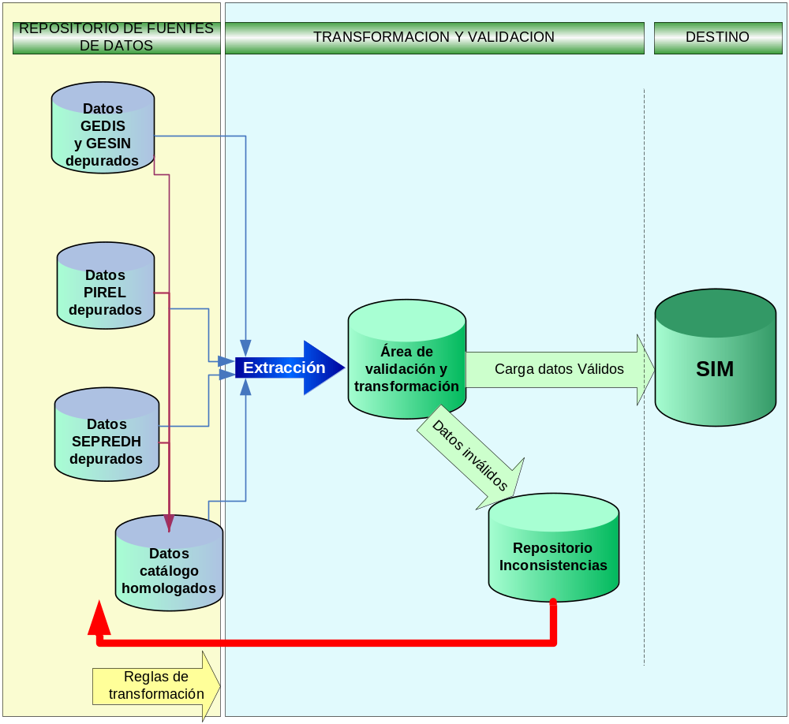
Ilustración 1. Proceso de migración de datos al SIM
(Fuente: Elaboración propia)

La información depurada es provista por la PGN, desde los sistemas actuales en un repositorio de fuentes para la migración. La estructura de las tablas o archivos de fuentes será definida en la etapa de análisis de cada iteración por el equipo de migración.

Una vez desplegada la información en el repositorio fuente, se ejecutan los procesos de extracción, que toman la información y la depositan en tablas que se encuentran en la plataforma destino del nuevo Sistema SIM (Oracle 10g).

Aplicando las reglas de transformación y los mapeos fuente-destino detallados, definidos en la etapa de diseño, se ejecutará el proceso de transformación que consiste en convertir la información extraída de los sistemas fuentes en información válida para el nuevo modelo de datos del SIM. Si durante el proceso de transformación se identifican inconsistencias (datos que no cumplen con la estructura del nuevo modelo SIM), serán reportadas al equipo técnico y funcional de la migración de datos de la PGN para que los datos sean depurados y puedan ser incluidos en una posterior ejecución del proceso de migración.

Finalmente se ejecutan los procesos de carga de datos del SIM, que insertarán los datos válidos en las nuevas estructuras.

Durante todo el proceso se generarán rastros de auditoría para realizar seguimiento y control a la ejecución del proceso, a través de la funcionalidad provista por la herramienta de migración.

Los procesos de extracción, transformación y carga serán agrupados en flujos de trabajo y se ejecutarán en un orden que debe ser definido durante el diseño de cada iteración.

Los procesos de extracción, transformación y carga serán desarrollados con parámetros de ejecución para facilitar su despliegue incremental por regional. Los parámetros serán identificados en la etapa de análisis de cada iteración de migración.

Los datos que sean requeridos por el nuevo sistema SIM y que no existan en los sistemas actuales (por ejemplo por ser parte de las tablas catálogo del SIM, pero que no existen en ninguna estructura de los sistemas actuales), deben ser provistos en archivos planos por parte de la Procuraduría General de la Nación y ubicados en el repositorio de fuentes. El proceso de carga de estos datos al SIM, tendrá las mismas consideraciones del proceso de migración.

Arquitectura tecnológica
La herramienta escogida para el proceso de migración de datos determina la arquitectura tecnológica a implementar. A continuación se describen los principales componentes de la arquitectura y la opción de implementación escogida.

Oracle Warehouse Builder

Oracle Warehouse Builder es una herramienta de integración que permite la transformación de datos. Los componentes de la arquitectura de OWB se describen a continuación:

El Centro de Diseño es la interfaz de usuario que se utiliza en el diseño, administración, programación y despliegue de procesos para mover y transformar los datos. Todos los metadatos asociados con el trabajo hecho en el Centro de Diseño se almacenan en el repositorio Warehouse Builder. El repositorio se localiza sobre una base de datos Oracle y se puede usar el explorador de repositorio para generar reportes sobre los metadatos del repositorio. También ubicado en la base de datos Oracle, está el esquema destino, al cual Warehouse Builder carga los datos resultantes del proceso de extracción, transformación y carga que se ejecutan a través del servicio del Centro de Control.

La estrategia tecnológica escogida para el desarrollo de la migración es la implementación de ambientes separados de diseño y ejecución. Con esta opción existe un repositorio que almacena definiciones de metadatos para objetos como fuentes, destinos, y procesos de extracción, transformación y carga a los cuales tienen acceso los usuarios a través del Centro de Diseño.

Un repositorio separado almacena datos de ejecución. Un único servicio de Centro de Control administra el centro de control y sus actividades de despliegue y ejecución.

Los datos de ejecución se almacenan en tablas de auditoría a las cuales los usuarios tienen acceso a través de los reportes específicos del centro de control en el Explorador de Repositorio.

La única comunicación entre el repositorio de diseño y el repositorio de Centro de Control ocurre cuando se despliegan objetos del esquema destino.

En la Ilustración 2 se observa el diagrama de la arquitectura de implementación.
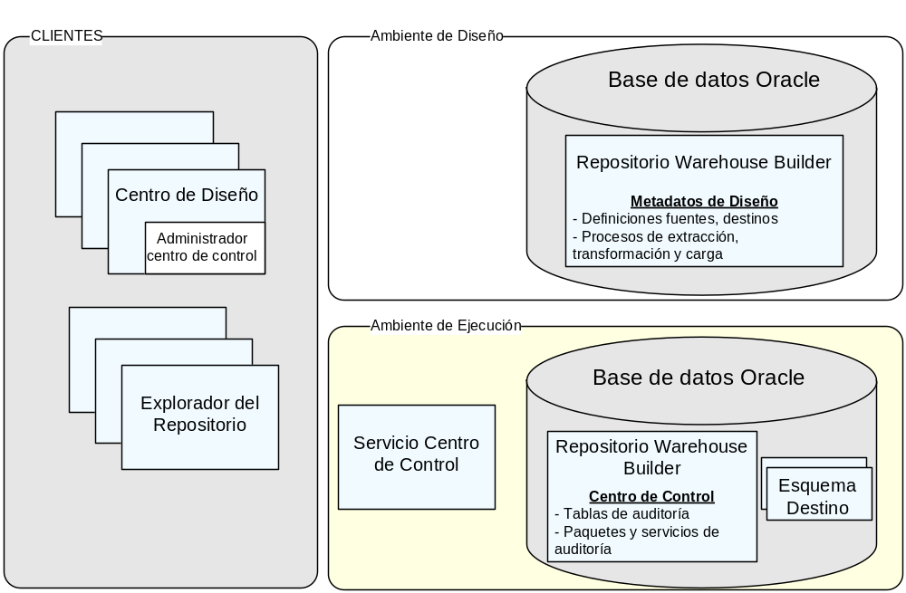
Ilustración 2. Arquitectura de implementación.
(Fuente: OWB Installation and Configuration Guide)

Estrategia de Migración
Para escoger la estrategia de migración, el equipo de migración planteó a la PGN varias alternativas y se realizó un análisis detallado de cada una, teniendo en cuenta las directrices del nuevo sistema SIM, especialmente en lo referente a mantener la integración de la funcionalidad y de los datos, así como las expectativas de los usuarios respecto a la información activa e histórica, la facilidad de operación y de consulta, la viabilidad técnica y las restricciones del Proyecto SIM.
En este análisis se contó con la participación activa en sesiones de trabajo del área técnica del Proyecto, tanto de la PGN como del contratista. Se realizaron presentaciones a la Gerencia del Proyecto, al CASIM y al Jefe de Sistemas de la PGN. Los comentarios y aportes surgidos de todas las reuniones fueron incluidos en la selección de la estrategia, que se plasma en este documento.

A continuación se describen las alternativas que fueron analizadas.

Alternativa 1. Migración de procesos activos y mantenimiento de históricos en sistemas actuales
Los procesos activos serán cargados en la nueva estructura del SIM a la actividad más próxima o más coincidente dentro del nuevo modelo de procesos, para que de este punto en adelante se siga la lógica del proceso en la misma forma como si se hubieran iniciado en el nuevo modelo. La información histórica (casos cerrados) se mantendrá en los sistemas actuales.

Ventajas
- El alcance de la migración es pequeño y controlable.
- La información histórica preserva su estructura original.
- Los usuarios consultarían la información histórica en el sistema anterior (ventaja para los usuarios)
- Menor capacitación.
- Menor tamaño de bases de datos del nuevo modelo
- Menor complejidad en el modelo de consultas del nuevo sistema SIM

Desventajas
- Se debe adecuar o modificar los aplicativos actuales para que los permisos solo sean de consulta.
- Se debe continuar el mantenimiento sobre los sistemas de información anteriores, lo cual genera mayor carga de trabajo para el área técnica.
- El sistema de información SIM no tendría toda la información de los sistemas que absorbe.
- Cuando se requiera reabrir un proceso el usuario debe consultar el sistema anterior y es factible que deba digitar nuevamente información hacia el nuevo sistema.
- La información histórica y su consulta continúa con la misma calidad del sistema actual, si no se realiza el esfuerzo de depuración y sin los nuevos procesos.
- Existirían dos fuentes válidas de información, la histórica y la vigente (SIM).

Alternativa 2. Migración de procesos activos y migración total de históricos en estructuras similares a las actuales.
Los procesos activos serán cargados en la nueva estructura del SIM a la actividad más próxima o más coincidente dentro del nuevo modelo de procesos, para que de este punto en adelante se siga la lógica del proceso en la misma forma como si se hubieran iniciado en el nuevo modelo. La información histórica se migrará a una estructura de datos especial dentro del SIM, manteniendo una estructura similar a la actual para facilitar el acceso a través de consultas.

Ventajas
- Una sola fuente de datos que incluye tanto los históricos como los vigentes.
- Los sistemas de información que se absorben terminarían su ciclo de vida y entraría a solo utilizarse en caso de búsqueda de información específica, investigaciones u otros casos especiales.
- La calidad de la información aumenta debido a que la estrategia obliga a realizar un proceso de depuración previo. para cargarla en el nuevo sistema.
- Debido al planteamiento de un modelo histórico orientado a consultas, se hace indispensable la revisión, análisis y especificación del tema de reportes y consultas en forma paralela a las iteraciones de migración y desarrollo.

Desventajas
- El proceso de migración es largo y el impacto en el desarrollo de todo el proyecto es alto tanto en recursos como en tiempo.
- La información no quedaría con la estructura actual a nivel de usuario.
- Se pasarían las consultas y reportes de prioridad, no se podría tener toda la funcionalidad en este tema.
- Esfuerzo grande en la depuración de los datos.

Alternativa 3. Migración de casos activos y migración incremental de históricos en estructuras similares a las actuales.
Los procesos activos serán cargados en la nueva estructura del SIM a la actividad más próxima o más coincidente dentro del nuevo modelo de procesos, para que de este punto en adelante se siga la lógica del proceso en la misma forma como si se hubieran iniciado en el nuevo modelo. La información histórica se migrará a una estructura de datos especial dentro del SIM, manteniendo una estructura similar a la actual para facilitar el acceso a través de consultas. Se realizarán cargas incrementales que dependen de la depuración de los datos en la fuente.

Ventajas
- Una sola fuente de datos que incluye tanto los históricos como los vigentes.
- Los sistemas de información, cuya información se migra terminarán su ciclo de vida con la ejecución final de la información y pasarían a utilizarse sólo en caso de búsqueda de información específica, investigaciones u otros casos especiales.
- La calidad de la información aumenta debido a todos los procesos de validación y depuración necesarios para cargarla en el nuevo sistema.
- Debido al planteamiento de un modelo histórico orientado a consultas, se hace indispensable la revisión, análisis y especificación del tema de reportes y consultas en forma paralela a las iteraciones de migración y desarrollo.
- El sistema SIM puede entrar en operación en el momento en que se requiera, sin que sea necesario que toda la información histórica esté depurada.
- La depuración de la información histórica se puede programar dependiendo de la disponibilidad de los recursos para este trabajo, sin presiones sobre la puesta en marcha del SIM, con lo cual se puede lograr un proceso de depuración más confiable.

Desventajas
- La ejecución de la migración depende de los resultados del proceso de depuración.
- El impacto de la migración en el desarrollo de todo el proyecto es alto, tanto en recursos como en tiempo.
- La información no quedaría con la estructura actual a nivel de usuario. Se desarrollarán las consultas y reportes de prioridad, no se tendrá toda la funcionalidad de todos los sistemas actuales para consultar la información histórica.
- Esfuerzo grande en la depuración de los datos.

Alternativa 4. Migración de catálogos y mantenimiento de sistemas actuales (no se migran los casos activos)
Se migrarán sólo los datos de las tablas catálogo, es decir, de referencia. Los casos activos se mantendrán en los sistemas actuales hasta que sean cerrados y los históricos se mantendrán en los sistemas actuales.

Ventajas
- Alcance mínimo de la migración
- Bajo impacto en el desarrollo
- Bajo impacto en la homologación de procesos.

Desventajas
- Va en contra del principal lineamiento del SIM, tener un sistema de información misional integral para la PGN.
- Alto esfuerzo en soporte posterior
- Mantenimiento de dos plataformas diferentes
- Imposibilidad de tener información consolidada.
- Necesidad de controlar el ingreso de nuevos casos en los sistemas actuales.
- Dificultad en apropiación del nuevo sistema, si se mantienen los sistemas actuales.

Estrategia escogida.

Luego del análisis de las diferentes alternativas, la escogida es la que mejor responde a las expectativas del proyecto SIM y presenta menores desventajas, que pueden ser apalancadas y controladas dentro del proyecto.

Se tienen como marco de referencia los supuestos y restricciones del proyecto por lo cual, de ser necesario, en cualquier momento la alternativa puede ser analizada, evaluada y modificada de común acuerdo entre las partes.

La estrategia de migración de datos escogida fue la Alternativa 3, que consiste en migración de todos los procesos activos depurados y migración incremental de históricos depurados, en estructuras similares a las actuales.

En los siguientes párrafos se detalla la estrategia:
- Los procesos activos serán llevados a la nueva estructura del SIM. Para esto se crearán tablas de equivalencias de actividades y etapas en el sistema actual, respecto a las actividades y etapas en el SIM. Los procesos que no puedan ser adecuados a las nuevas estructuras quedarán en un estado especial para que se pueda mantener la continuidad del caso. Las equivalencias de estados, etapas y actividades entre los sistemas actuales y el SIM serán definidas en las etapas de diseño de las iteraciones correspondientes, por parte del equipo funcional del proyecto SIM, con el apoyo del equipo técnico y solo se desarrollarán previa aprobación.
- La información histórica será cargada a través de la ejecución incremental del proceso de migración, previa depuración de los datos. La información histórica se migrará a una estructura de datos diseñada dentro del SIM, manteniendo una estructura similar a la actual para facilitar el acceso a través de consultas.
- El alcance de la ejecución de la migración bajo la responsabilidad de Synapsis corresponde a los datos que a la fecha acordada como fecha de finalización del desarrollo del el proyecto (determinada por la Gerencia del Proyecto), se encuentren depurados y ubicados en el repositorio de fuentes de información.
- Los procesos posteriores de migración de históricos los realizará la PGN para lo cual el contratista hará entrega de todos los elementos de software requeridos y capacitará a los funcionarios de la PGN, para que sean autónomos en el proceso de ejecución de la migración.

Ejemplo caso activo

Entregables y criterios de aceptación
Los entregables del proceso de migración son los siguientes:

Planeación
- Plan de migración

Análisis
- Documento de análisis de fuentes de datos

Diseño
- Documento de diseño
  - Detalle de las reglas de transformación y carga
  - Mapeos fuentes – destino
    - A nivel global
    - A nivel detallado

Ejecución
- Datos válidos cargados en el SIM.
- Documento técnico de migración
- Documento de resultados de la migración de datos
- Inconsistencias cargadas en el repositorio.
- Documento de inconsistencias.

Criterios de aceptación
El criterio de aceptación de la migración se determina a través del indicador de carga de información, que se define a continuación, de acuerdo con la estrategia escogida para la migración y los supuestos y restricciones del proyecto.

Indicador de carga de información. El sistema pudo ser cargado con la información válida en el SIM y se calcula con la siguiente fórmula:

# de datos cargados
Indicador de carga de información = -------------------------------- * 100
# de datos válidos

La aceptación de la migración se da cuando:

Indicador de carga de información >= 98%

Metodología
La metodología de migración de datos al SIM de la PGN es un proceso cíclico, paralelo al frente de desarrollo que permite el cargue ordenado y sincronizado con las generaciones del software del SIM, facilitando la validación de los dos componentes (software y datos).
Se definen las siguientes fases básicas dentro de un proceso de migración:
- Análisis de las fuentes de datos.
- Extracción y Transformación de los datos en el formato destino.
- Validación y de datos en un repositorio de preparación
- Carga de datos en el sistema destino SIM
Sin embargo, con el fin de atacar los retos que implica el movimiento de datos al nuevo sistema, se define un proceso de migración cíclico en el cual se repite el mismo proceso de fases hasta que la migración se completa exitosamente.
Este acercamiento permite realizar análisis orientado al sistema destino, establecer premisas de validación, refinar los diseños y aplicar las mejores prácticas a medida que el proyecto progresa. Esta metodología usa las mismas 4 fases básicas (análisis, extracción / transformación, validación y carga) pero las fases no solamente iteran sino que se interconectan una con otra.
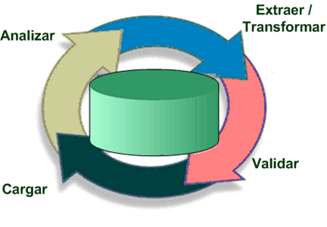
Se usa una sola plataforma, lo cual no solo unifica el equipo de desarrollo a través de las fases sino que también unifica los equipos separados que estén al frente de las diferentes fuentes de la migración.
Ninguna especificación de mapeo es perfecta la primera vez, por lo que es importante iterar a través de los pasos mencionados. La migración finalmente se ejecuta cuando el ciclo iterativo se completa y se adapta a todas las restricciones de las fuentes de datos así como a los requerimientos del sistema destino y las necesidades de negocio.

También es importante resaltar que debe llevarse un rastro que permita el control y seguimiento de todo el proceso de migración.

Descripción de las Fases

Análisis y Diseño
Objetivo: Realizar un examen completo y establecer una lista de chequeo de los elementos de datos del sistema que serán migrados. Del mismo modo se realiza el mapeo de los elementos de datos de la fuente al destino.

Actividades
En el esquema iterativo, las actividades de análisis están dirigidas a suplir los requerimientos del sistema destino. Se deben hacer tres consideraciones.
- Descubrimiento inicial. Proceso que permite entender el valor de todos los elementos de datos, rangos, etc. y poner en evidencia las relaciones entre ellos.
- Mapeo. Permite entender cuales bases de datos, entidades y atributos satisfacen los requerimientos de información del sistema destino. Se debe evaluar qué relación origen-destino satisface el requerimiento de manera óptima y determinar los cambios requeridos (transformación) en los esquemas de datos incluyendo cuáles elementos no existen, y son necesarios, en la nueva aplicación.
El resultado de la fase de análisis y diseño es la especificación del mapeo entre los sistemas fuente y el sistema destino. Entre mejor sea la especificación inicial menos iteraciones se tendrán que realizar.
Realizar el análisis de la topología y obtener estimados de desempeño. Es necesario precisar la duración de la migración una vez se ejecuten las iteraciones previas a la migración final.

Extracción y Transformación
Objetivo: Desarrollar los procedimientos y scripts de transformación y validación

Actividades:

Un análisis preciso permitirá un trabajo eficiente en las siguientes fases. Después de que se conoce que datos migrar, donde conseguirlos y como se mapean en el destino, el siguiente paso es construir los procedimientos necesarios para extraer los datos y transformarlos hacia el formato adecuado.
Durante la fase de desarrollo además de construir los scripts y el código específico de la migración utilizando la herramienta de migración seleccionada se deben enfrentar dos situaciones:
- Manejo de irregularidades de datos y excepciones durante la transformación, tales como incompatibilidad de los tipos de datos. Idealmente la herramienta debe generar un reporte de violaciones de integridad e irregularidades, ya que los datos de la fuente deberán ser corregidos por los usuarios finales o los administradores de tales sistemas.
- Maximizar la eficiencia del código incrementando el grado de paralelismo y alto desempeño.

Validación

Objetivo: Validación de datos en un repositorio de preparación.

Actividades:

Una vez se tiene listo el mapeo el siguiente paso es chequear si los datos cumplen las validaciones del sistema destino, incluyendo reglas de negocio, restricciones de semántica o sintácticas. Estas actividades se pueden realizar con la misma herramienta de desarrollo de tal manera que el resultado de esta fase es un conjunto de procedimientos o scripts a través de los cuales se realizarán las validaciones mencionadas.

En este punto hay que considerar que el repositorio al que se aplican las validaciones de negocio (definidas en el SIM), puede ser un repositorio temporal (staging area) donde se almacenan los datos recibidos de la fuente con el fin de pasarlos luego de estas validaciones al esquema definitivo.

Pruebas y cargue
Objetivo: Ejecutar los scripts o el código generados en la fase de desarrollo de la migración, enmarcándolos en un contexto de semántica del negocio que permita resolver los problemas lógicos así como los errores físicos.

Actividades

En la fase de pruebas del usuario se identifican y resuelven los errores lógicos. El primer paso es ejecutar los mapas. Así los mapas se ejecuten correctamente hay que identificar:

- El número de registros que se espera que el script cree.
- Si efectivamente ese número de registros se crearon, si no explicar el por qué no fue así.
- Si los datos fueron cargados en los campos correctos.
- Si el formato de los datos fue el adecuado.
- Si el sistema destino permite limpiar los datos cargados si la carga no fue satisfactoria y existe el procedimiento para hacerlo, mediante el uso de la capa intermedia de transformación. El objeto es asegurar que la migración está correcta antes de poblar el sistema destino.

Pruebas del usuario
En estas pruebas los aspectos a tener en cuenta son:
- Verificar que la información fue convertida en el formato correcto y transferida al campo especificado mediante el uso de cifras de control sobre los campos significativos entre el sistema anterior y el nuevo, estableciendo una muestra estadística sobre el universo de datos convertidos y transferidos.
- Los datos convertidos de forma automática deben ser formalmente verificados por los usuarios y la administración.
- El detalle de la planeación de pruebas del usuario está contenido en el Plan de Pruebas del proyecto SIM.

Recursos

Roles PGN
El equipo de la migración por parte de la PGN está conformado por los siguientes roles, cuyas responsabilidades se detallan:

Gerente de proyecto SIM.
Encargado de dirigir y coordinar la ejecución del proyecto SIM.

Responsabilidades
- Revisar y aprobar el Plan de Migración.
- Leer y aprobar documentos generados en el proceso de migración
- Aprobar los entregables del proyecto.
- Realizar los trámites necesarios al interior de la PGN, para obtener la disponibilidad por parte de todos los funcionarios requeridos dentro del proceso.
- Canalizar los requerimientos del equipo de migración respecto a las áreas de la Procuraduría General de la Nación, que no se encuentran involucradas en el proyecto.
- Controlar el buen desarrollo del proceso de depuración de datos, para evitar retrasos en el proceso de migración.

Líder Técnico. Tiene a su cargo la coordinación del equipo de migración y es el interlocutor directo del contratista.

Responsabilidades:
- Participar en la definición del Plan de Migración de datos.
- Validar y aprobar el plan de migración de datos
- Conformar el equipo técnico y funcional de migración de datos de la PGN.
- Coordinar los esfuerzos del equipo técnico y funcional de la PGN en cuanto a migración de datos.
- Monitorear y controlar el proceso de implementación de la migración.
- Acordar y aprobar objetivos y entregables para cada iteración de la migración
- Junto con el grupo técnico de la PGN, resolver los asuntos técnicos relacionados con los sistemas actuales, que impacten el desarrollo de la migración.
- Monitorear, controlar y evaluar las actividades de la migración que estén a cargo del equipo técnico y funcional de la PGN.
- Participar en las reuniones de seguimiento de la migración, como responsable por parte de la PGN.
- Identificar riesgos, proponer y acordar acciones preventivas y correctivas.
- Coordinar que se realice por parte del grupo técnico la validación del proceso de migración de datos de cada iteración.

Asesor de calidad
Encargado de llevar a cabo el control de calidad sobre el proceso de migración.

Responsabilidades
- Revisar y validar el Plan de Migración.
- Revisar los resultados específicos del proceso de migración para determinar si cumplen o no con las normas de calidad relevantes e implementar las acciones necesarias para eliminar las causas de rendimiento insatisfactorio.
- Realizar el seguimiento y control a los riesgos residuales, identificando nuevos riesgos, ejecutando los planes de respuesta y evaluando su efectividad a lo largo del ciclo de vida del proyecto.

Responsables técnicos sistemas actuales
Funcionarios responsables de los sistemas actuales (GEDIS, GESIN, SEPREDH, PIREL)

Responsabilidades
- Participar en la homologación de tablas de datos (sistema anterior vs. sistema nuevo).
- Cargar las estructuras del repositorio de fuentes, con datos resultado del proceso de depuración.
- Realizar la depuración de datos del repositorio de inconsistencias y ejecutar el proceso de migración de los datos depurados posteriores al presente proceso de migración.
- Participar en el análisis y diseño de las iteraciones de migración proporcionando la información de los sistemas actuales.
- Participar en sesiones técnicas de trabajo para definiciones propias del proceso de migración, que tengan algún impacto por parte de los sistemas actuales.
- Analizar los rastros de auditoría de las cargas.
- Definir consultas (queries) sobre el repositorio de fuentes y proporcionar el inventario de datos, que servirá como insumo de las pruebas y certificación de datos.
- Participar en la certificación de datos, proporcionando la información de los sistemas actuales al grupo de usuarios, que sea requerida para el proceso de certificación.
- Ejecutar las tareas que surjan durante el proceso y que tengan relación con los sistemas actuales.

Grupo de usuarios
- Definir datos definitivos en el SIM para tablas catálogo.
- Realizar la homologación de datos (sistema anterior vs. sistema nuevo) y participar en la definición de equivalencias entre los sistemas actuales y el sistema nuevo.
- Definir plan de pruebas
- Ejecutar pruebas
- Certificar datos

Equipo contratista
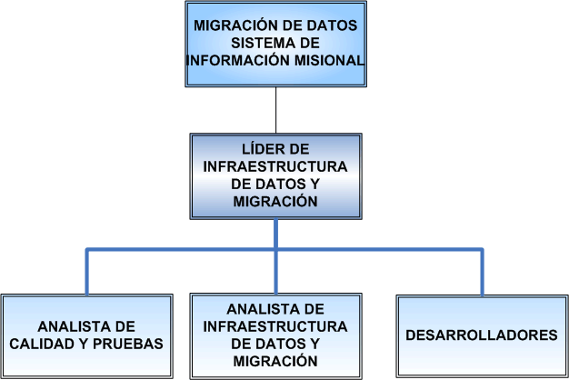

Perfiles

Los perfiles propuestos dentro de esta metodología para la ejecución de las labores de desarrollo de la migración por parte de Synapsis Ltda son:

Líder de Infraestructura de Datos y Migración: Profesional con conocimiento y experiencia en análisis y diseño de migraciones quien coordinará las labores técnicas de los ingenieros a través de las diferentes fases de ejecución del Plan de Migración. Consolidará la estrategia de migración en continua comunicación con el Gerente de Proyecto, basado en las mejores prácticas aplicables a esta disciplina.

Analista de Infraestructura de Datos y Migración: Realizará el análisis exhaustivo de los elementos de datos del sistema que serán migrados así como el mapeo de los elementos de datos de la fuente al destino y definirán los casos de prueba.

Desarrolladores(3): Ingenieros Consultores con conocimiento y experiencia en modelamiento y procesamiento de datos. Serán responsables del diseño, construcción y ejecución de los procesos de migración.

Analista de Calidad y Pruebas: Profesional encargado del aseguramiento de calidad, quien coordinará la definición de los planes de pruebas, su ajuste y su realización de forma conjunta con los usuarios de la PGN.

Cronograma

El cronograma de la migración se muestra a continuación, y está inscrito en la planeación general, descrita en el Plan de Gestión del Proyecto. Los ajustes sobre el cronograma se darán por lineamientos del proyecto SIM o por modificaciones realizadas a través del procedimiento de control de cambios del proyecto.

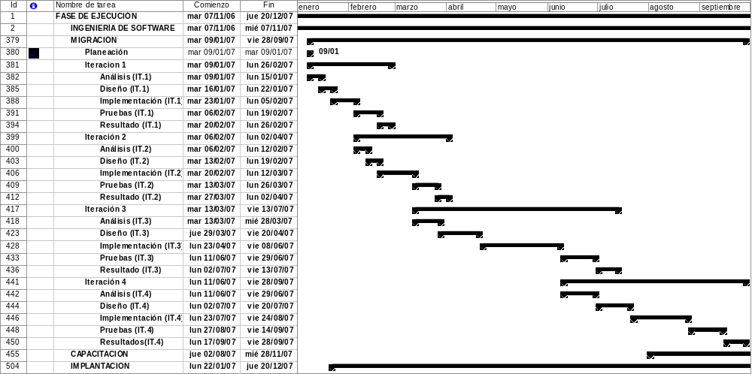

Descripción de iteraciones.
De acuerdo con el análisis inicial de la información de los sistemas actuales y la planeación del equipo de desarrollo se plantea ejecutar las siguientes iteraciones dentro del proceso de migración de datos:

La iteración 1 corresponde a la migración de catálogos e inicio de la migración histórica (auditoría). El proceso crítico es la homologación de datos para consolidar en las estructuras de referencia en SIM y debe ser adelantado en la fase de análisis y diseño.

La iteración 2 incluye la migración de casos activos y algunos otros datos históricos. En esta iteración la labor más importante es la definición de equivalencias entre etapas y actividades del proceso entre los sistemas actuales y el SIM.

La iteración 3 abarca los procesos de migración de relatoría y continuación de casos activos e históricos. Es importante resaltar en esta iteración la complejidad en la transformación de este tipo de objetos a la base de datos (datos de muy grande longitud)

En la iteración 4 se desarrollarán los procesos de migración de los históricos y activos pendientes.

El detalle de la migración será el resultado de la etapa de análisis y diseño de cada iteración y tendrá que estar sincronizado con las generaciones de desarrollo del SIM.

Procedimientos

Manejo de Inconsistencias
Los datos que no puedan ser ingresados en el modelo de datos, porque no cumplen con su estructura serán llevados a un repositorio de inconsistencias, a través del un procedimiento que abarca el registro y la corrección de la inconsistencia, que se describe a continuación:

Registro de inconsistencias
Los datos que no puedan ser cargados en el modelo SIM, por ser inválidos serán enviados a un repositorio de inconsistencias. Este repositorio contendrá una tabla de inconsistencias por cada tabla fuente de información.

El nombre de la tabla de inconsistencias tendrá la siguiente estructura:

INC_<NOMBRE_TABLA_FUENTE>
Donde:
INC_ : prefijo que indica tabla de inconsistencias
<NOMBRE_TABLA_FUENTE>: Nombre de la tabla fuente.

La tabla de inconsistencias contendrá los mismos campos de la tabla origen y un identificador de la inconsistencia.

El registro origen será insertado en la tabla de inconsistencias, y el proceso generará un consecutivo que se convertirá en la llave de la tabla

Existirá una estructura en la cual se registrarán todas las inconsistencias, referenciadas por el número de llave de la inconsistencia.

Ejemplo
En la siguiente tabla origen se ha detectado una inconsistencia

TABLA_ORIGEN
campo 1 | campo 2

En una estructura como la siguiente se inserta el registro
INC_TABLA_ORIGEN
Id_inconsistencia | Sistema origen | Tabla_origen | campo 1 | campo 2

En una estructura como la siguiente se inserta el detalle de la inconsistencia
INCONSISTENCIA
id_inconsistencia | tipo_inconsistencia | Descripción inconsistencia

Corrección de inconsistencias
El equipo técnico de la migración, por parte de la PGN tendrá acceso al repositorio de inconsistencias y tomará la información para realizar la depuración correspondiente. El equipo técnico de la migración por parte de la PGN cargará la información depurada al repositorio de fuentes de información y ejecutará nuevamente el proceso de migración, en un proceso cíclico, hasta que la totalidad de los datos sean cargados.

Pruebas
Un factor crítico para el éxito de la migración de datos es la realización de pruebas. Es recomendable hacer pruebas generales para comprobar que el proceso completo funciona correctamente, medir los tiempos para tener una planeación integral y minimizar los riesgos. Las pruebas generales corresponden a las pruebas del usuario que se ejecutan en cada iteración y que se encuentran descritas en el numeral 5.1.4 Pruebas y cargue.

También es indispensable la ejecución de transacciones de prueba con datos reales y con casos especiales (que no se presentan comúnmente pero generan inconvenientes), en el nuevo sistema para verificar que la información se está procesando como se espera. La ejecución en paralelo identifica errores en la conversión y transferencia de datos pues los resultados de una misma transacción, utilizando los mismos datos de entrada, pueden no generan los mismos resultados. Estas pruebas corresponden a pruebas funcionales, que se encuentran detalladas en el Plan de Pruebas del SIM. Se debe tener en cuenta que para la ejecución de estas pruebas, el proceso de migración debe ejecutarse en el ambiente de pruebas, con la realización previa de las pruebas de migración del usuario.

Control de cambios
Ver Metodología de Control de Cambios. Plan de Gestión del Proyecto.

Comunicaciones
Ver Gestión de las Comunicaciones. Plan de Gestión del proyecto.

Gestión de la calidad.
Ver Gestión de la Calidad. Plan de Gestión del Proyecto.

Gestión de riesgos
Ver Gestión de Riesgos. Plan de Gestión del Proyecto

Compromiso de confidencialidad

SYNAPSIS Ltda entiende que puede resultar en perjuicio de la Procuraduría General de la Nación que los datos, aplicaciones y en general los sistemas a los que se tenga acceso para diseñar y ejecutar el Plan de Migración sean conocidos por personas diferentes a los participantes del proyecto. Por lo que la información solo podrá ser utilizada para los propósitos del proyecto. Adicionalmente solo podrá reproducirse si ello resulta necesario para cumplir tal finalidad y solo podrá divulgarse a aquellos que tengan necesidad de conocerla para la mencionada finalidad. En caso de que se les entregue Información confidencial a dichos funcionarios, se les advertirá su carácter confidencial. La Información no podrá ser utilizada en beneficio propio o de un tercero para promover cualquier negocio que genere competencia directa para cualquiera de las partes sin la autorización previa y expresa de la otra parte.

Identificación de Complejidades y Riesgos en la migración
Durante el proceso de planeación de la migración de datos al SIM se identificaron las complejidades, que se detallan como riesgos a continuación.
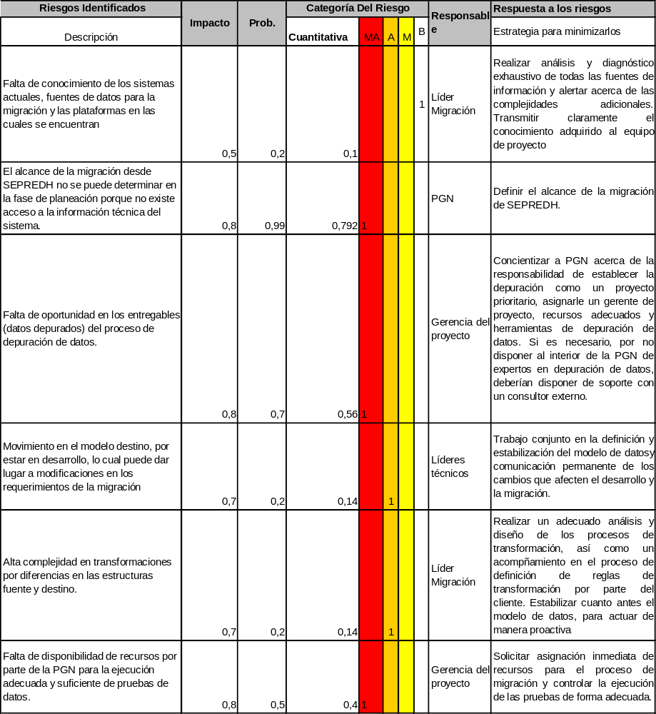

Factores críticos de éxito
- Iniciación temprana del proceso de migración
- Entendimiento claro de los sistemas actuales por parte del equipo del proyecto.
- Tareas claramente definidas para los integrantes del equipo del proyecto, tanto de la PGN como de Synapsis – IS21.
- Responsabilidades asumidas oportuna y eficientemente.
- Identificación y evaluación permanente de los riesgos, para definir acciones de mitigación, que pueden incluir el cambio en la estrategia o la revisión de las actividades propuestas y el cambio del plan de migración.
- Buena comunicación entre los miembros del equipo del proyecto por parte de la PGN y por parte de Synapsis – IS21.
- Conocimiento y experiencia en procesos de migración de datos y en las herramientas de ETL por parte Synapsis – IS21.
- Cumplimiento de las fechas del cronograma

Referencias y Bibliografía
Diseño, desarrollo e implantación del sistema de información misional (SIM) de la Procuraduría General de la Nación. Documento de Licitación. Licitación Pública Internacional No. 11 de 2006. Marzo de 2006.

Diseño, desarrollo e implantación del sistema de información misional (SIM) de la Procuraduría General de la Nación. Plan de gestión del proyecto. Diciembre de 2006.

Synapsis Ltda. Diseño, desarrollo e implantación del sistema de información misional (SIM) de la Procuraduría General de la Nación. Plan de Pruebas. Propuesta.

Oracle. Oracle Warehouse Builder 10g Release 2 for Windows and Unix, Installation and Configuration Guide, Junio de 2006, p 1-3.

Oracle Warehouse Builder 10g Release 2 for Windows and Unix, Installation and Configuration Guide Junio de 2006, p 1-3

